Klima aus der Balance

Die Ergebnisse der 22. Klimakonferenz in Marrakesch sind das aktuellste Thema bei den Schülerinnen und Schülern der HLUW Yspertal. Wir brauchen engagierte, visionär und nachhaltig denkende Jugendliche.

Yspertal, Stift Zwettl, Marrakesch – Vom 7. bis 18. November 2016 fand in Marrakesch die aktuellste Weltklimakonferenz statt. 196 Staaten nahmen an dieser Konferenz teil, darunter auch Österreich. Intensiv beraten wurde die aktive Umsetzung des „Pariser Klimavertrages“. Dieser gilt als bisherig größter diplomatischer Erfolg, da sich erstmals Industrie-, Schwellen- und Entwicklungsländer auf ein Abkommen einigen konnten, welches alle betrifft und in die Pflicht nimmt. Das Pariser Abkommen von 2015 trat erst kurz vor dem Klimagipfel in Marrakesch in Kraft.

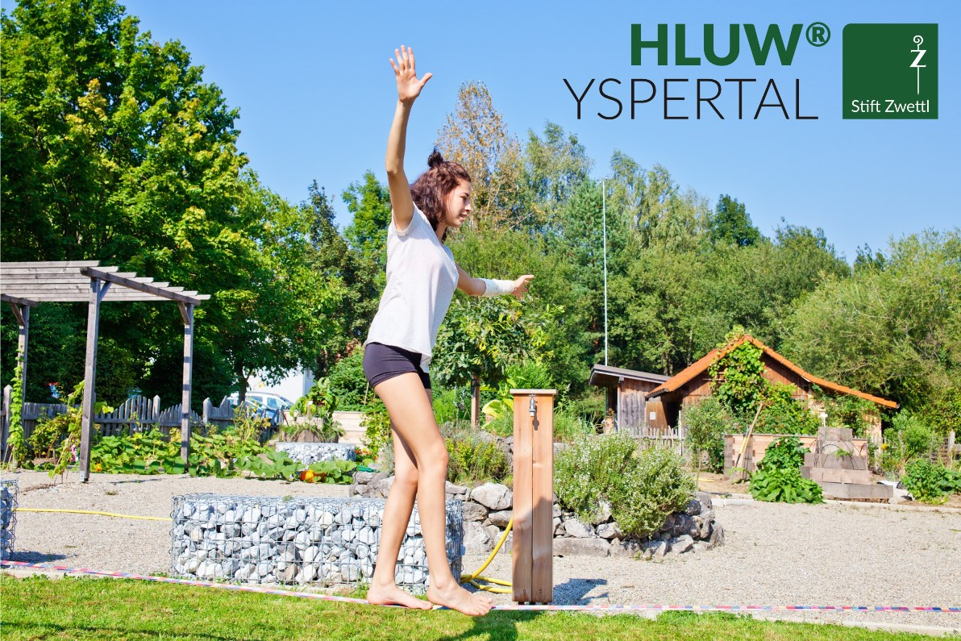
Die Schülerinnen und Schüler der Höheren Lehranstalt für Umwelt und Wirtschaft wünschen sich, dass die Balance für unser Weltklima zwischen den Entwicklungsländern und den Industrieländern besser hergestellt wird. Foto, Grafik: HLUW Yspertal

Erfolge beim Klimagipfel

Die Weltklimakonferenz brachte doch einige Erfolge für das Weltklima. Die Teilnehmer konnten sich auf Details zur Umsetzung des Pariser Vertrages einigen. Es gab zum Beispiel finanzielle Zusagen, unter anderem für einen Anpassungsfonds. Eine Partnerschaft zwischen den Industrie- und Entwicklungsländern soll den ärmeren Ländern helfen, die angestrebten Klimaziele einhalten zu können. Deutschland legte als erstes Land einen langfristigen Klimaschutzplan vor, die USA, Mexiko und Kanada zogen nach. Der nächste Klimagipfel findet im November 2017 unter der Präsidentschaft von Fidschi in Bonn in Deutschland statt.
Trotz einiger Erfolge ist man aber noch lange von dem Ziel entfernt, die Erderwärmung auf höchstens zwei Grad zu begrenzen. Auch Österreich leistet durch zahlreiche Maßnahmen, wie zum Beispiel die aktuelle Förderung von Elektro- und Hybridautos einen wichtigen Beitrag im Kampf gegen den Klimawandel.

Umweltwirtschaftler von der HLUW Yspertal

Erst vor kurzen bestärkte Landesrat Dr. Stephan Pernkopf die Schulgemeinschaft auf ihrem Ausbildungsweg durch deine Aussage: „Wer etwas bewegen will, braucht ein gutes Fundament und eine gute moderne Ausbildung!“ Bewusstsein für die Gefahren des Klimawandels, dafür notwendiges fachliches Grundwissen aber auch aktive Maßnahmen zu setzen, dies versucht man an der HLUW den angehenden Absolventinnen und Absolventen mitzugeben.

Lebendige Privatschule des Stiftes Zwettl in Yspertal

Erfolgsmodell Privatinternat - An der Privatschule des Zisterzienserstiftes Zwettl mit Sitz in Yspertal, der Höheren Lehranstalt für Umwelt und Wirtschaft, wird seit der Gründung vor 26 Jahren sehr erfolgreich ein Internat geführt. Nach einer fünfjährigen Ausbildung kann man direkt ins Berufsleben einsteigen. Umwelt- und Abfallbeauftragte, Mikrobiologie- und Chemielaborant/in, Umweltkaufmann/frau sind Beispiele dafür. Ein Drittel der Unterrichtszeit findet in Form von Praktika oder Projekten statt. Projektwochen und Fachexkursionen mit Auslandskontakten, miteinander arbeiten und Spaß haben und gemeinsam coole Freizeitangebote erleben, das alles sorgt für eine lebendige Berufsausbildung. Natürlich gibt es ein Privatinternat für Mädchen und Burschen. Die Ausbildung schließt man mit der Reife- und Diplomprüfung ab und erlangt damit auch die Studienberechtigung. Der Anteil der Mädchen liegt bei etwa 40 Prozent. Zwei Ausbildungszweige stehen zur Wahl: „Umwelt und Wirtschaft” und „Wasser- und Kommunalwirtschaft“. Am Samstag, 14. Jänner 2017 von 9 bis 16 Uhr findet der nächste Informationstag statt und die Schule freut sich jederzeit über Schnupperschülerinnen und -schüler. Besuche doch einfach einmal diese lebendige Schule mit Top-Berufschancen. Informationen unter http://www.hluwyspertal.ac.at!

